Хатні обов’язки.

07.09.2022 5А 5Б Хоменко А.Ю.

Мета:

навчальна: практикувати всі види мовленнєвої діяльності, ознайомити з новими лек­сичними одиницями;

розвивальна: розвивати інтелектуальні та пізнавальні здібності, різні типи пам'яті зорову, оперативну.

виховна: виховувати дбайливе ставлення до членів своєї родини: доброзичливість, толерантність, активність, повагу і любов до всіх членів родини, зацікавленість у розширенні своїх знань.

Хід уроку.

1. Warm up.

Good morning, good morning to you!

We are all in our places

With sunshiny faces.

Good morning to you!

We are glad to see you!

T: I'm glad to see you, too.

Let's sit down and start our work.

1. Writing in your vocabulary.

to polish the furniture - полірувати меблі

to clean the sink - мити раковину

to vacuum – пилососити

to make the bed – застилати ліжко

to dry the dishes - сушити посуд

to take out the rubbish – виносити сміття

1. Look at the pictures and read.

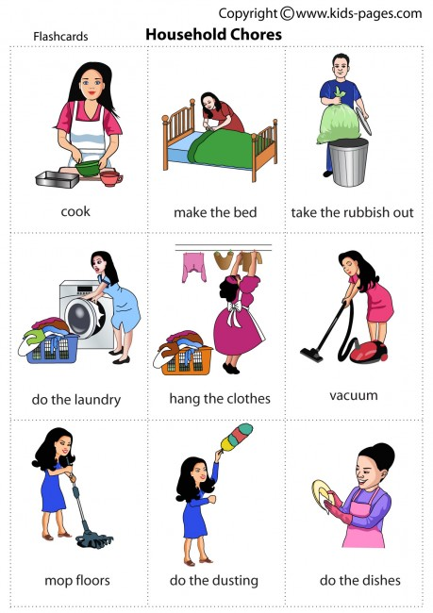

1. Writing. Ex.3 p.16.

Ex 4 p. 16

Home work: Шановні діти, опрацюйте конспект уроку.

- Перепишіть слова у словник і вивчить їх.

- Виконайте письмову вправу у ваших зошитах і надішліть мені на перевірку на платформу Human.

- вивчить слова